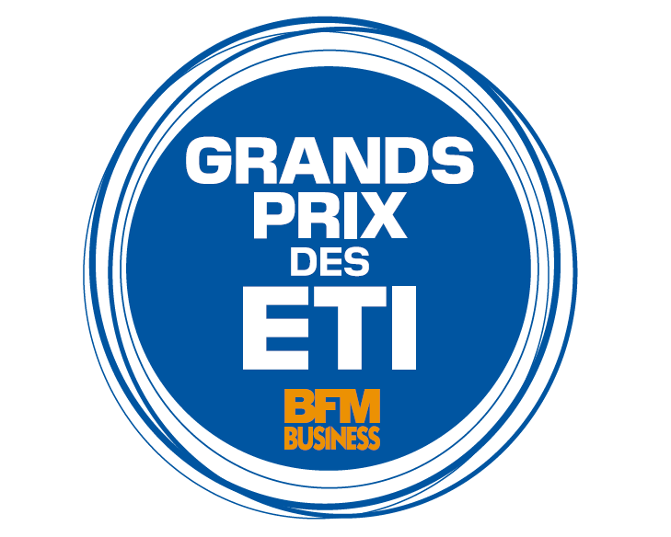
En partenariat avec


DOSSIER DE CANDIDATURE GRANDS PRIX DES ETI

Catégorie « RSE »
Deadline d’envoi du dossier : 18 mars 2022
A l’adresse e-mail suivante : grandsprixeti@bfmbusiness.fr
FICHE D’IDENTITE DE L’ETI CANDIDATE

Fiche d'identité
Raison sociale
Chiffre d'affaires*
Nombre de collaborateurs
Secteur d’activité
Ville, région
Société familiale
Société côtée

Pour le présent appel à candidatures, est considérée candidate toute ETI et future ETI dont le chiffre d'affaires est compris entre 15 millions d'euros et 1,5 milliard d'euros.

Important : vous devez répondre à toutes les questions du dossier pour que celui-ci soit considéré comme valide.

PRESENTATION DE L’ENTREPRISE ET DU DIRIGEANT

La réponse ne doit pas excéder 500 caractères

PRESENTATION DE LA STRATEGIE RSE

Les réponses ne doivent pas excéder 500 caractères par question

Quels sont les principaux axes de votre stratégie RSE ? Depuis quand cette stratégie existe-t-elle ?

Avez-vous des engagements RSE spécifiques à votre activité ?

Quels partenariats stratégiques et business avez-vous mis en place pour suivre cette stratégie et respecter ces engagements ?

Quelle est votre capacité à apporter des solutions innovantes à des problématiques RSE?

Quelles certifications et labels avez-vous obtenus ?

Votre stratégie et/ou vos actions RSE ont-elles été affectées par la crise du Covid19 ? Comment avez vous géré ces changements ?

ATTESTATION D’EXACTITUDE DES INFORMATIONS

Je soussigné(e)

- Nom :
- Prénom :
- Fonction :
J’atteste l’exactitude des informations déclarées ci-dessus et confirme cette candidature au “Grands Prix BFM Business des ETI”*

En complétant ce formulaire, j’accepte que Next Média Solutions et Banque Palatine, responsables conjoints de traitement, traitent mes données personnelles à des fins de gestion de votre inscription et d’organisation de l’évènement. Ces données sont conservées pendant la durée nécessaire à la gestion des évènements. *
Vous disposez du droit d’accès, de rectification, d’effacement, d’opposition et de limitation des traitements. Pour toute information complémentaire sur les modalités d’exercice de ces droits veuillez consulter la Politique Données Personnelles NMS et la Politique Données Personnelles Banque Palatine.

Je souhaite recevoir des notifications de Banque Palatine sur les produits et services, newsletters et événements. *

Oui Non

Je souhaite recevoir les informations et offres des médias d’Altice France (1) et ses partenaires. *
- Le pôle médias d’Altice France regroupent les marques suivantes : RMC, RMC découverte, RMC Story, RMC Sport, BFM TV, BFM Business, BFM Paris, 01 Net…

Oui Non

*Champs obligatoires

Fait à

Le

Signature

